Opendo D/H ZKS 01
TRILUX

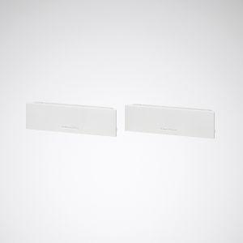Eigenschaften
GTIN:
4018242589197
HAN:
7755300
Farbton
weiß
Werkstoff
Kunststoff
Breite (mm)
35,00
Höhe (mm)
180,00
Länge (mm)
180,00
Art der Leuchte
Ergänzungsprodukt
Art des Zubehörs
Endkappe

